附件2

**2021年度推荐优秀科普图书网络展示要求**

**1.基本信息：**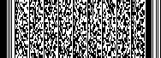

封面、作者/译者、图书名称、图书类别、出版社、出版时间、ISBN编号等相关出版信息。

**2.书籍信息：**

作者简介、内容简介、图书插图配图（不超过10幅）、创新点、图书获奖情况、图书序言及第一章内容试读。

以上内容请推荐单位整理成一份电子文档进行提交，图片请附在文末。